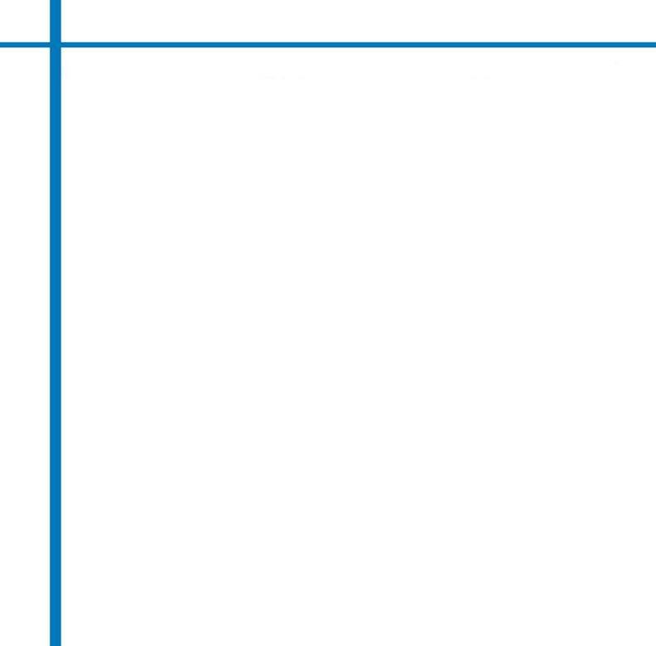

Среда программирования OWEN Logic

Шаблон сетевого устройства МВ110-8АС

Обсуждение на форуме

Имя переменной | Тип данных | Адрес регистра | Комментарий
dp1 | int | 32 | Положение десятичной точки для входа 1(знач. dp)
dp2 | int | 33 | Положение десятичной точки для входа 2(знач. dp)
dp3 | int | 34 | Положение десятичной точки для входа 3(знач. dp)
dp4 | int | 35 | Положение десятичной точки для входа 4(знач. dp)
dp5 | int | 36 | Положение десятичной точки для входа 5(знач. dp)
dp6 | int | 37 | Положение десятичной точки для входа 6(знач. dp)
dp7 | int | 38 | Положение десятичной точки для входа 7(знач. dp)
dp8 | int | 39 | Положение десятичной точки для входа 8(знач. dp)
AI1_status | int | 280 | Статус измерения входа 1
AI2_status | int | 281 | Статус измерения входа 2
AI3_status | int | 282 | Статус измерения входа 3
AI4_status | int | 283 | Статус измерения входа 4
AI5_status | int | 284 | Статус измерения входа 5
AI6_status | int | 285 | Статус измерения входа 6
AI7_status | int | 286 | Статус измерения входа 7
AI8_status | int | 287 | Статус измерения входа 8
AI1_value_INT | int | 256 | Целое значение измерения входа 1 со смещением точки
AI2_value_INT | int | 257 | Целое значение измерения входа 2 со смещением точки
AI3_value_INT | int | 258 | Целое значение измерения входа 3 со смещением точки
AI4_value_INT | int | 259 | Целое значение измерения входа 4 со смещением точки
AI5_value_INT | int | 260 | Целое значение измерения входа 5 со смещением точки
AI6_value_INT | int | 261 | Целое значение измерения входа 6 со смещением точки
AI7_value_INT | int | 262 | Целое значение измерения входа 7 со смещением точки
AI8_value_INT | int | 263 | Целое значение измерения входа 8 со смещением точки
AI1_timestamp | int | 290 | Метка относительного времени входа 1
AI2_timestamp | int | 293 | Метка относительного времени входа 2
AI3_timestamp | int | 296 | Метка относительного времени входа 3
AI4_timestamp | int | 299 | Метка относительного времени входа 4
AI5_timestamp | int | 302 | Метка относительного времени входа 5
AI6_timestamp | int | 305 | Метка относительного времени входа 6
AI7_timestamp | int | 308 | Метка относительного времени входа 7
AI8_timestamp | int | 311 | Метка относительного времени входа 8
AI1_value_FLOAT | float | 288 | Измерение входа 1 в представлении с плавающей точкой
AI2_value_FLOAT | float | 291 | Измерение входа 2 в представлении с плавающей точкой
AI3_value_FLOAT | float | 294 | Измерение входа 3 в представлении с плавающей точкой
AI4_value_FLOAT | float | 297 | Измерение входа 4 в представлении с плавающей точкой
AI5_value_FLOAT | float | 300 | Измерение входа 5 в представлении с плавающей точкой
AI6_value_FLOAT | float | 303 | Измерение входа 6 в представлении с плавающей точкой

AI7_value_FLOAT | float | 306 | Измерение входа 7 в представлении с плавающей точкой
AI8_value_FLOAT | float | 309 | Измерение входа 8 в представлении с плавающей точкой

Шаблон содержит только самые часто используемые регистры прибора. Полный список регистров прибора приведён в его руководстве по эксплуатации.

Разработчик | Версия | Дата изменения
Цуканов А.И. | 1.0 | 16.06.2025

